客户需求调研单

医院名称 |  | 省康复医院 |  | 申请日期 | 2021-05-20
需求系统 |  | 5.0病区系统 |  | 反馈科室
填单人 |  | 林志松
需求提交人 |  |  |  | 联系电话
问题或需求描述 | 菜单：流动管理-收治病人；系统维护-字典维护  现状：【电子病历评级需要】评级项目编号：02.01.4  期望实现内容：可提示入科的基本处理流程或有可定义的入科处理模版提醒帮助护士完成常规的处理 ；  - 在病区收治病人时，点击确定收治后会默认弹框一个界面，界面显示病人入科指引单，病人入院需要做哪些操作，能进行选址勾选项，如果已经执行勾选后，点击“标记已完成”按钮，如图（1），此弹框可以正常关闭；  - 在流动管理界面增加一个菜单，用于弹出入科指引单界面，此界面可以进行选择病人，查看不同病人的入科指引单执行情况，也可以进行选择执行项目，需要记录执行人与执行时间，如图（2）  - 系统维护界面的字典维护需要增加一个菜单，用于维护科室与全院的入科指引单的内容，科室维护主要是针对专科有特殊处理，如产科或者儿科之类的，科室维护的指引单是在全院项目的基础上进行增加的
问题类型 |  | 系统BUG 新增需求 □接口 □流程改造 □其它服务
工程建议解决方案
信息科或主管部门确认人签字

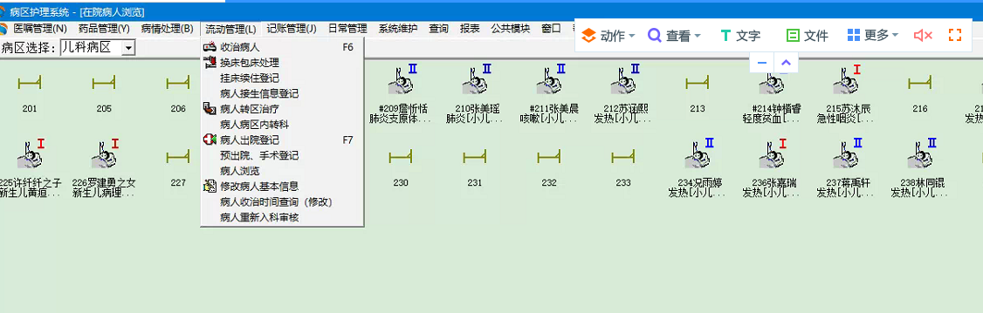
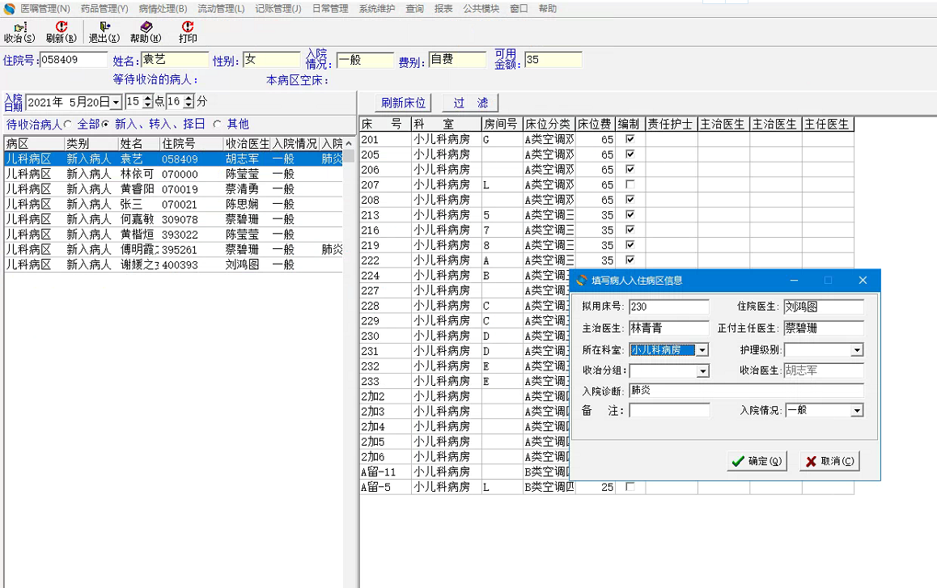

效果图：
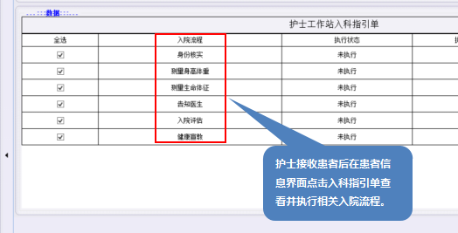
图（1）

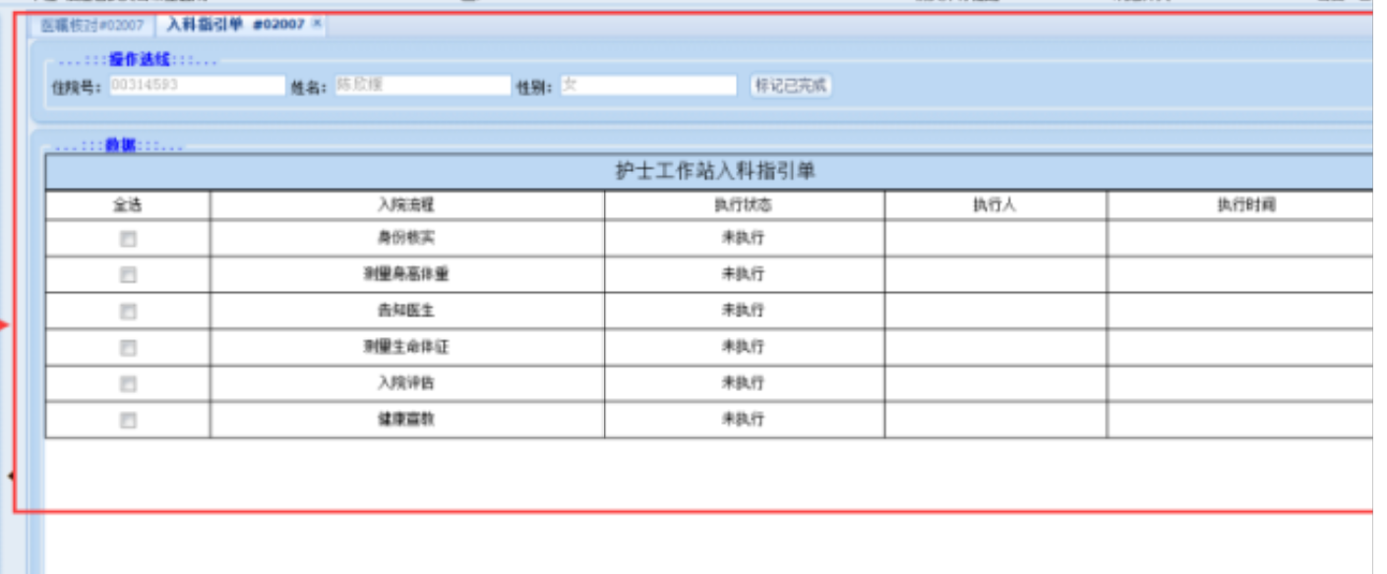
图（2）

